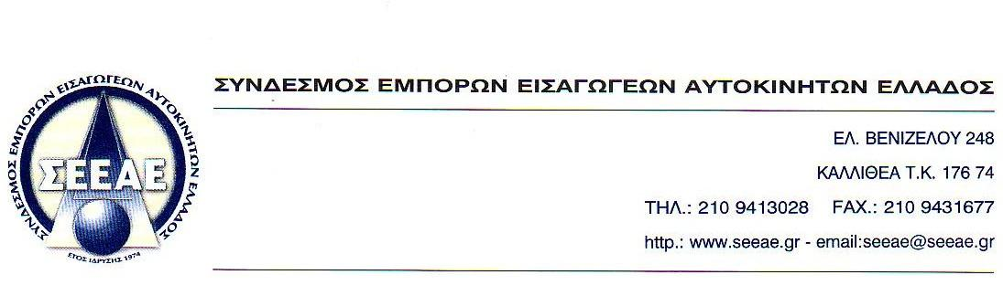

Καλλιθέα 05 / 05 /2010
Αρ. Πρωτ. 1940

Προς
Κ. Γεώργιο Παπακωνσταντίνου
Υπουργό Οικονομικών

Θέμα

Αίτηση αποσαφηνίσεως του ν 3842/23.4.2010

Αξιότιμε κύριε Υπουργέ,

Αιτούμαστε την αποσαφήνιση του άρθρου 76 όπου δεν διευκρινίζετε εάν η παρεμπόδιση ελέγχου (με χρίση απειλής ή βίας) αποτελεί αιτία για αυτόματο κλείσιμο της επιχείρησης. Αρκεί η ΜΙΑ φορά-επίσκεψη και η μη διενέργεια έλεγχου για αναστολή της λειτουργίας της επιχείρησης;
Σχετικά με τα τεκμήρια, ο Σύνδεσμος εκτιμά ότι το τεκμήριο στην έκθεση είναι παράλογο και δεν υπάρχει λόγος να υπάρχει. Αντιλαμβάνεστε τον όγκο της γραφειοκρατίας σε μία έκθεση που έχει ως εμπόρευμα μεγάλο αριθμό οχημάτων και υποχρεούται να καταθέτει τις πινακίδες όλων των οχημάτων που εμπορεύεται. Γραφειοκρατία και για την επιχείρηση, αλλά και για τις εφορίες που κατατίθενται οι πινακίδες.

Θα θέλαμε να μας ενημερώσετε για το πως λειτουργεί το τεκμήριο σε μία έκθεση αυτοκινήτων; Λειτουργεί μεμονωμένα ή αθροιστικά; Σε περίπτωση που δεν κατατεθούν οι πινακίδες, ποιες θα είναι οι περεταίρω κινήσεις σας;
Αναμένοντας την απάντησής σας,

Με τιμή
Εκ μέρους του Δ.Σ.

Ο ΠΡΟΕΔΡΟΣ |  | Ο ΓΕΝ. ΓΡΑΜΜΑΤΕΑΣ
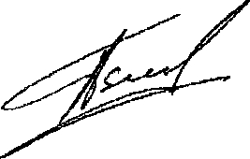 |  | 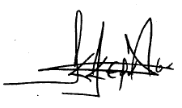
ΑΠΟΣΤΟΛΟΣ ΠΕΤΙΜΕΖΑΣ |  | ΚΩΝ/ΝΟΣ ΚΕΡΑΤΣΑΣ

